Trouve ta Lettre
Braille | Littératie
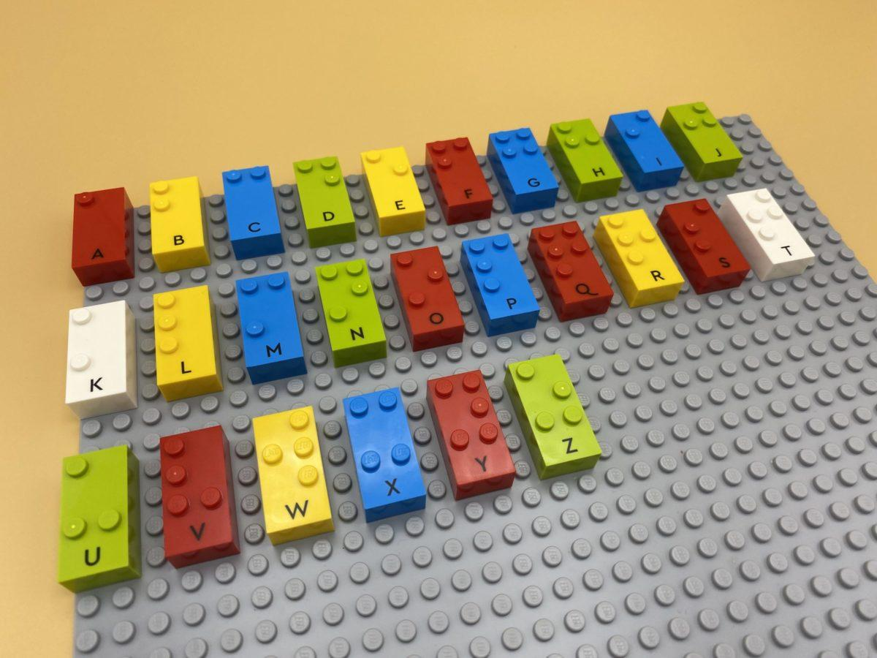

Repérer les lettres dans l'ordre alphabétique sur une plaque, développer sa motivation à lire et identifier des lettres spécifiques.

5 min 1 participant(s)

Jouons !
- Trouve la première lettre de ton nom sur la plaque.
- Prononce la lettre.
- Dis ton nom.

Préparation
- 1 plaque
- Toutes les briques « lettre »
Placer les briques sur la plaque dans l’ordre alphabétique.

Pour bien réussir
- Il est plus facile de repérer la première brique sur la plaque lorsque les briques commencent dans le coin supérieur gauche.
- Le signe « majuscule » n’est pas utilisés dans cette activité car il peut être difficile pour un jeune enfant de comprendre le concept d’utilisation de 2 briques pour une lettre.
- Demander “À quel point penses-tu avoir raison?”
- Suggérer d’imaginer un moyen plus rapide de trouver un lettre.

Variations possibles
- La même activité peut être réalisée en choisissant les noms des enfants dans la classe et en trouvant la première lettre de leur nom.
- Trouver la première lettre des mots d’une catégorie donnée (animaux, fruits…).

Les enfants vont développer ces compétences holistiques

Cognitif
- Découvrir la fonction de l’écrit : identifier les lettres et leur ordre puis, en fonction de la lettre, sa valeur sonore

Emotionnel
- Développer la motivation à lire pour le plaisir

Créatif
- Utiliser des jeux/matériels adaptés pendant le temps libre

Physique
- Améliorer les compétences de différentiation auditive: différencier les sons dans les mots (syllabes)

Le saviez-vous ?
- Une activité a un sens lorsque l’enfant peut faire le lien entre de nouvelles expériences et quelque chose de déjà connu. Dans le jeu, les enfants explorent souvent ce qu’ils ont vu et fait, ou ont remarqué que d’autres le faisaient, afin de saisir ce que cela signifie. Ainsi, ils peuvent exprimer et élargir leur compréhension par le biais d’une variété de médias, de symboles et d’outils.

